

专注森林微信小程序

总体设计报告

|  |  |  |  |
| --- | --- | --- | --- |
| 文件状态： | 文件标识： | | SE2018春-G19-总体设计 |
| [√ ] 草稿 | 当前版本： | | 0.1 |
| [] 正式发布 |  | 制作者： | 黄依伦 |
|  | 完成日期： | | 2018.5.6 |

| 版本 | 作者 | 规范的版本 | 完成日期 |
| --- | --- | --- | --- |
| 草稿1 | 黄依伦 | 0.1 | 2017年12月18日 |
| 最终 |  |  |  |

**历史版本：**

总体设计说明书目录

1．引言 2

1.1编写目的 2

1.2项目背景 2

1.3定义 2

1.4参考资料 2

2．任务概述 3

2.1目标 3

2.2运行环境 3

2.3需求概述 3

2.4条件与限制 3

3．总体设计 3

3.1处理流程 3

3.2总体结构和模块外部设计 3

3.3功能分配 3

4．接口设计 3

4.1外部接口 3

4.2内部接口 3

5．数据结构设计 3

5.1逻辑结构设计 3

5.2物理结构设计 3

5.3数据结构与程序的关系 3

6．运行设计 3

6.1运行模块的组合 3

6.2运行控制 3

6.3运行时间 3

7．出错处理设计 3

7.1出错输出信息 3

7.2出错处理对策 3

8.安全保密设计 3

9.维护设计 3

# 1．引言

## 1.1编写目的

本总体设计说明书旨在详细定义系统总体的功能、接口和数据属性；划分程序基本结构、各程序名称和功能，以便于详细设计和编程。根据需求规格说明书提出该系统的概要设计，即系统的大概轮廓，主要包括处理流程，结构，接口设计和运行设计及系统数据结构设计。预期读者为项目团队的开发人员和项目经理以及浙江大学城市学院大学生。

## 1.2项目背景

【应包括：

1. 项目的委托单位、开发单位和主管部门；
2. 该软件系统与其他系统的关系。】

项目名称：专注forest

任务提出者：杨枨

开发者：李梦雷、黄依伦、李逸欢

用户：在校全体

## 1.3定义

【列出本文档中所用到的专门术语的定义和缩写词的原文。】

## 1.4参考资料

【列出有关资料的作者、标题、编号、发表日期、出版单位或资料来源，可包括：

1. 项目经核准的计划任务书、合同或上级机关的批文；
2. 项目开发计划；
3. 需求规格说明书；
4. 测试计划（初稿）；
5. 用户操作手册（初稿）；
6. 文档所引用的资料、采用的标准或规范。】

《软件工程导论（第6版）》 张海潘 牟永敏 清华大学出版社

# 2．任务概述

## 2.1目标

小程序可运行达到用户满意的标准

## 2.2运行环境

### 2.2.1开发环境

微信web开发工具

## 2.3需求概述

实现一款帮助自我在一段时间内专注的小程序，专注时间为自己的树苗注入能量，不够专注滑动手机和退出小程序会使树苗枯萎，每次使用完还能看排行榜和自己的种树历程。

## 2.4条件与限制

# 3．总体设计

## 3.1处理流程

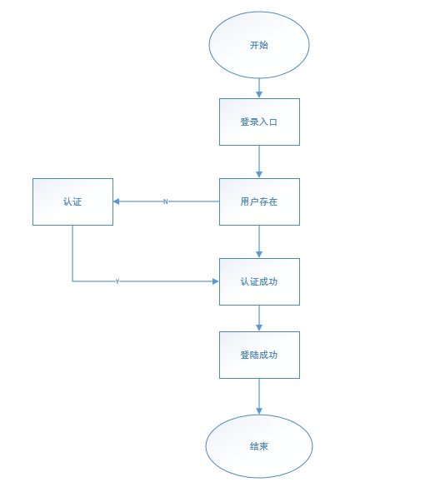

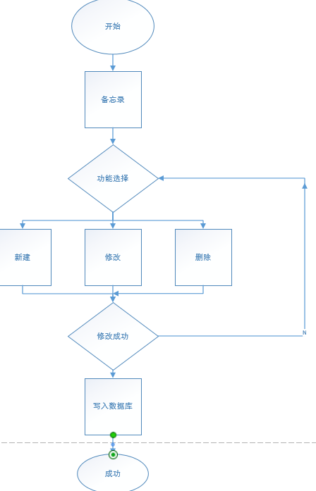

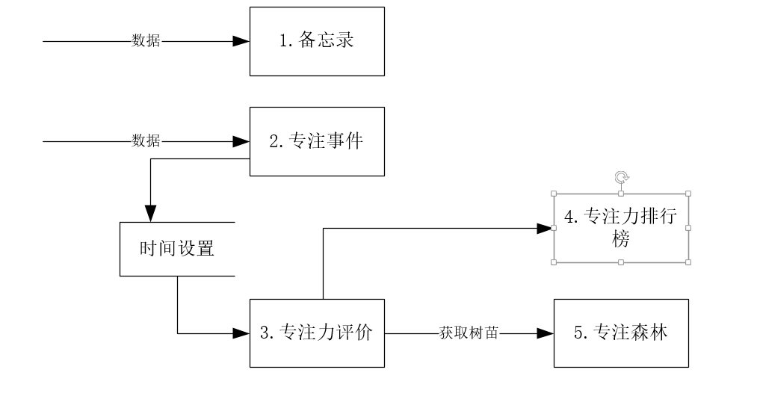

## 3.2总体结构和模块外部设计

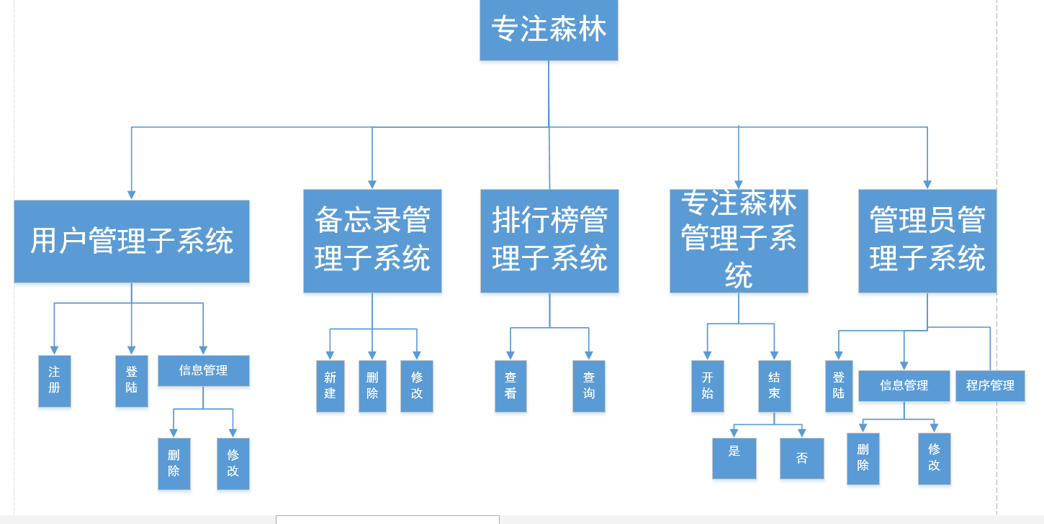

## 3.3功能分配

【表明各项功能与程序结构的关系。】

# 4．接口设计

## 4.1外部接口

【包括用户界面、软件接口与硬件接口。】

## 4.2内部接口

【模块之间的接口。】

内部接口方面，各模块之间采用函数调用、参数传递、返回值的方式进行信息传递。接口传递的信息将是以数据结构封装了的数据，以参数传递或返回值的形式在各模块间传输。

# 5．数据结构设计

## 5.1逻辑结构设计

1.用户登录信息：微信直接登录

2.用户查看信息：个人成就+排行榜+时间历程

3.用户种树模块：选择时间

4.用户取消模块：10s内可取消种树

5.用户放弃模块：询问确认放弃+种树失败界面

6.用户自我评价：评价打分+文字+分享

7.管理员模块：设置系统评价

## 5.2物理结构设计

数据库的建立选择SQL数据库使用Java语言存储相关的数据。

## 5.3数据结构与程序的关系

物理数据结构主要用于各模块之间函数的信息传递。接口传递的信息将以数据结构封装了的数据，以参数传递或返回值的形式在各模块间传输。出错信息将送入管理员管理界面。

# 6．运行设计

## 6.1运行模块的组合

种树选择时间模块和进行模块通过选择进行跳转，可在10s内取消修改时间或者放弃

## 6.2运行控制

## 6.3运行时间

客户端一般响应时间不超过1秒。

# 7．出错处理设计

## 7.1出错输出信息

|  |  |  |
| --- | --- | --- |
| 错误类型 | 原因 | 解决办法 |
| 微信小程序卡顿 | 联网不畅通、断网 | 强退、等待加载 |
| 输入错误 | 输入不规范 | 通过对话框，提醒用户，然后再次操作。 |
|  |  |  |
|  |  |  |

## 7.2出错处理对策

【如设置后备、性能降级、恢复及再启动等。】

1、重启微信

2、bug反馈 更新小程序

3输入错误：这主要是用户输入不规范造成的，我们在尽量减少用户出错的条件的情况下，主要也是通过对话框，提醒用户，然后再次操作。

其他操作错误：对于用户的不正当操作，有可能使程序发生错误。我们主要是中止操作，并提醒用户中止的原因和操作的规范。

其他不可预知的错误：程序也会有一些我们无法预知或没考虑完全的错误，我们对此不可能作出安全的异常处理，这时我们主要要保证数据的安全，所以要经常的进行数据库备份，并能及时的和我们联系，以逐步的完善我们的程序。

# 8.安全保密设计

必须经过登陆微信后才能认证登陆

# 9.维护设计

【说明为方便维护工作的设施，如维护模块等。】